MYCOLOGIE (2)

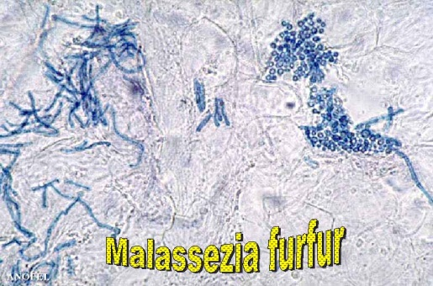
- MALASSEZIA
Malassezia furfur : LEVURE lipophile et kératinophile
Réservoir : commensale de la peau mais prolifération si :
- peau grasse, corps gras
- chaleur humidité, sudation
- grossesse
- hypercorticisme
- immunodépression
Probablement prédisposition génétique.
Pityriasis versicolor | 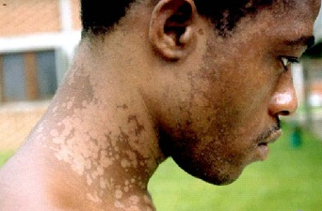  Lésion du thorax, cou mais possible sur tout le corps (sauf paume et plante)  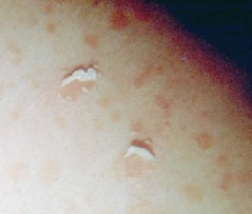  Macule (= lésion plane) chamois, finement squameuses  Signe du copeau : qd on gratte un peu les lésions => petit bourrelet de peau  Si exposition soleil, la lésion apparaît en négatif sur peau bronzée  Prurit svt absent
Dermatite séborrhique | Favorisée par stress et immunodépression  Lésions du visage  Lésions erythématosqameuses des sourcils, plis nasogéniens (nez jsq bouche)  Svt prurit
Pityriasis capitis | Pellicule  Favorisé par stress, séborrhée  Prurit fqt
Folliculite du tronc à malassezia | Homme jeune  Prurit  Dos +/- face ant du thorax
Fongémie à malassezia | Rare, IV d’intralipides
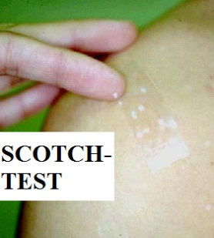
Diagnostic :
- Examen lumière de Wood (lum noire) => fluorescence jaunâtre
- Scotch ou grattage des lésions : « signe du copeau »
- Microscope :
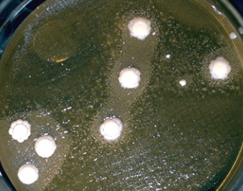
Pityriasis versicolor : Grappes de levures + pseudo filaments courts
Dermatite séborrhéique, pityriasis capitis : levures sans filaments
- Culture sur Sabouraud + HUILE : levures rondes ou ovalaires de petite taille avec bourgeonnement unipolaire. /!\Culture rarement réalisée

- DERMATOPHYTIES
Très fqt et peu invalidant. Champignons FILAMENTEUX à affinité pour la kératine : kératinophiles et kératinolytiques. Touche hommes et animaux : lésions superficielles de la peau et des phanères (ongles, poils, cheveux). Trois genres: microsporon, trichophyton, épidermophyton floccosum.

Mode de contamination : origines
- humaine : fqt ++, par contact interhumain, sols souillés par squames, objets (peignes, …)
- animale : par contact direct (caresses) ou indirect (poils). Animaux peuvent être asympto ou symptos.
- tellurique : trauma d’origine tellurique (plaies souillées de terre)

Physiopathologie :
- Excoriation cutanée (parfois minime donc passant inaperçue) : pénétration du dermatophyte dans l’épiderme qui va émettre des filaments avec progression centrifuge.
- Poils et cheveux : envahissement par l’ostium et propagation vers le bulbe.
- Ongles : atteinte de la partie distale et progression vers la matrice. Peut entraîner la perte de l’ongle.

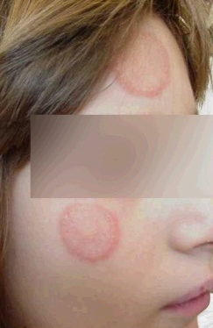
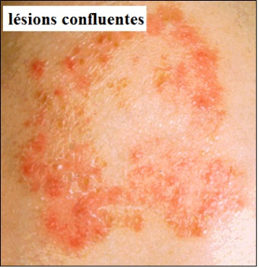
Clinique :
- Lésion de la peau glabre :
Epidermophyties circinées (« herpès » circiné)
- Lésion érythémateuse à anneau bien limité, ac zone centrale claire d’aspect cicatriciel et une périphérie inflammatoire (squames et vésicules)
- Confluence des lésions : placard polycyclique
- Prurit
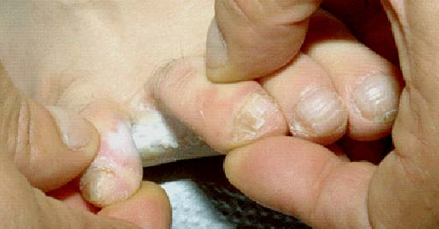
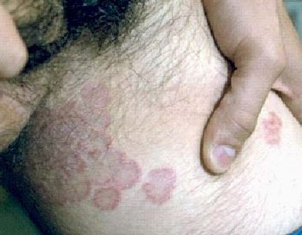
Intertrigos (lésion des plis) :
- Lésions des plis : orteils +++, plis inguinaux (« eczéma » marginé de Hébra), cruraux ; avec bordure inflammatoire.
- Prurit
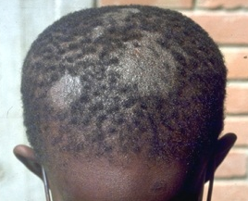

- Lesion du cuir chevelu = teignes
TEIGNES TONDANTES
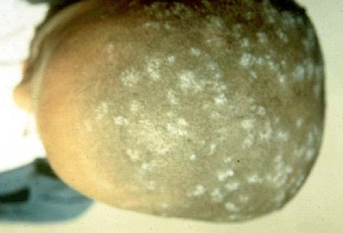
- Teignes tondantes microsporiques : gdes plaques d’alopécie squameuses, peu nbses, cheveux cassés à 4-6mm, bien limitées, régression à la puberté, Wood fluo
- Teignes tondantes trichophytique: petites plaques nbses, cheveux cassés à 1-2mm, Wood négatif, peuvent persister chez la femme adulte
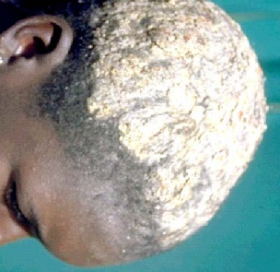
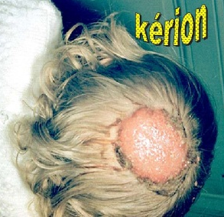
TEIGNES SUPPUREES : rares, placards ronds très inflammatoires et surélevées (Kérion). Surtout chez l’enfant et la femme adulte. Wood négatif.

TEIGNES FAVIQUES (FAVUS) : rares, croûtes jaunâtres friables à odeur de souris. Wood fluo et alopécie définitive.
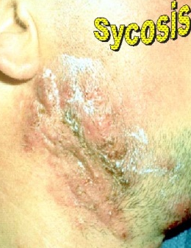
- Lésion des poils : HOMMES +++. Au niv de la barbe, moustache (Sycosis). Folliculites inflammatoires douloureuses svt surinfectées
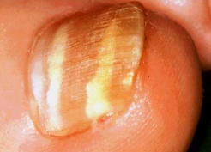
- Lésions de l’ongle : ONYXIS (inflammation de l’ongle) ou ONYCHOMYCOSES. Fqt +++. Atteinte du bord libre de l’ongle et extension à la matrice. Autres formes: leuconychie superficielle (tache blanche partant au grattage) qui n’atteint pas la matrice.
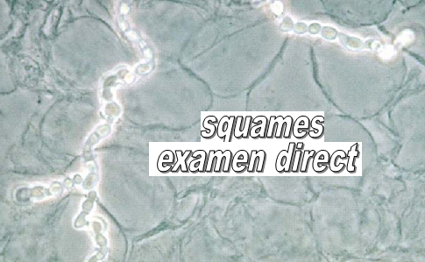
Diagnostic : PRELEVEMENT OBLIGATOIRE ET IMPORTANT

- EXAMEN DIRECT : squames, ongles, cheveux ap éclaircissemt ds KOH à 30% et coloration (pour faire ressortir les filaments)
  - 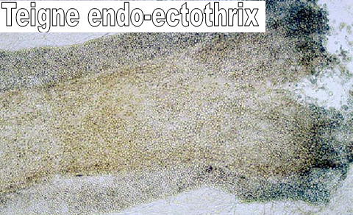Couche cornée et ongles : filaments réguliers septés ou arthrospores en chaînes
  - Cheveux et poils : selon l’espèce la lésion est :
*endo-ectothrix : filamts ds la médullaire + corticale détruite par une gaine de spores => Microsporon et certains Trichophyton
*endothrix : destruction médullaire par de très nbx filamts fgmtés en arthrospores => Trichophyton

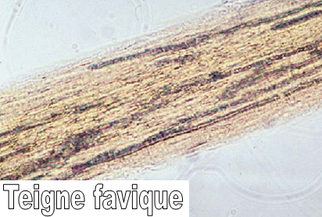
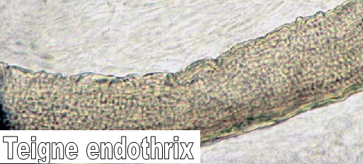*favique : rares, filamts ds la médullaire + nbx filamts ds le godet favique qui dilate le pore pileux => Trichophyton schönleini

- CULTURE sur Sabouraud-Chloramphénicol-Actidione pour DIAGNOSTIC D ’ESPECE (≈15j) : colonies mycéliennes à croissance centrifuge.
Aspect macroscopique variable en fct de l’espèce : texture (duveteuse, poudreuse, glabre) et pigment (jaune, rge, rose, violet). Aspect microscopique : filamts septés ac microconidies unicells le lg des filamts et macroconidies (fuseaux) pluricells avec cloisons transversales
  - Microsporon : rares microconidies et macroconidies échinulées
  - Trichophyton : microconidies et macroconidies lisses
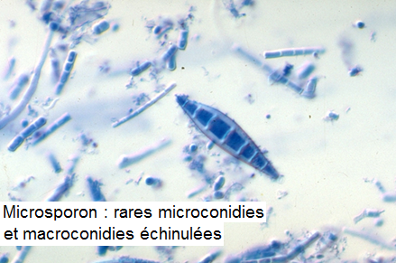
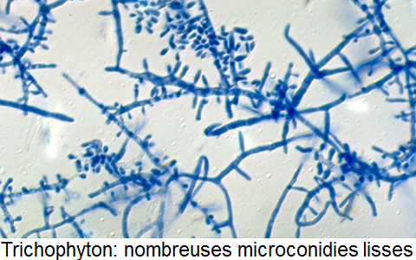
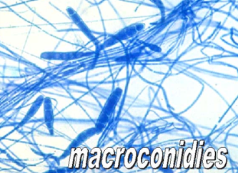
  - Epidermophyton : pas de microconidie et nbses macroconidies lisses
- ASPERGILLUS

Champignon filamenteux cosmopolite, ubiquitaire (moisissures). Responsable d’un ensemble de pathologies à pronostic variable. C’est un pathogène opportuniste : on est tous en contact avec les spores d’aspergillus (touche les patients à granulocytose). Plusieurs espèces impliquées en patho humaine : A. fumigatus + + +, A. falvus, A. nidulans, A. niger, A. versicolor, A. terreus …
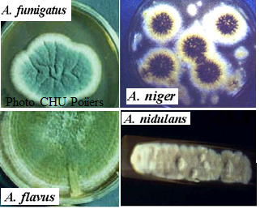
Morphologie :
- A. fumigatus : vert de + en + foncé en vieillissant
- A. niger : blanc jaunâtre se couvrant de points noirs
- A. flavus : vert jaunâtre
- A. nidulans : beige

Réservoir : environnement
  - Saprophytes dans la terre
  - Humidité favorise
  - Air, sol, surface, alimentation, parfois eau
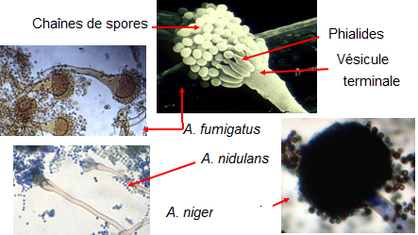
Mode de contamination :
- Inhalation de spores => atteinte pulmonaire (1^{ères} muqueuses au contact), VAS, sinus
- Contamination directe de spores sur plaie, brulure avec +/- de dissémination
- Contamination digestive plus rare
Phialides contiennent de nbses spores pouvant contaminer l’environnement.

Physiopathologie :
- Champignon pathogène car
  - Spores de petite taille => volatiles
  - Thermotolérance (jsq 55°C)
  - Entraîne des microlésions épithéliales par des toxines nécrosantes
  - Tropisme vasculaire
  - Mycotoxines => manifestations allergiques

- Dvpmt chez l’hôte à cause de :
Facteurs locaux = perte d’intégrité de l’épithélium : cutané, muqueux, cavité pré formée, altération du tapis mucocilliare (pneumothorax, tuberculose)
Facteurs généraux = agranulocytose, neutropénie, immunodépression iatrogène (corticoïdes)
Facteurs environnementaux = travaux qui entraînent la dissémination des spores : travaux intra hospitaliers. /!\ niches à surveiller (plantes en pot, fleurs, poivre, thé, faux plafonds, conditionnement d’air)
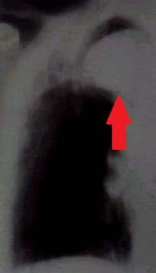
Clinique :

- ASPERGILLOSES DE L’APPAREIL RESPIRATOIRE
Aspergillome : A. fumigatus +++
- Colonisation de cavités préformées (svt secondaire à tuberculose) par une boule fongique = truffe aspergillaire
- Signe radio : signe du « grelot » (en ht sur cette rx)
- Symptômes : toux, fièvre, asthénie, amaigrissement, hémoptysies
Autres formes localisées
- Sinus : souvent d’origine dentaire (pâte dentaire sert de lit au dvlpmt ou extraction)
- Bronchique : suite à une mucoviscidose ++
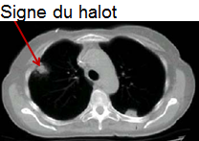
- Pleural : souvent secondaire à un acte chirurgical, drainage

Aspergillose pulmonaire invasive : forme la plus grave, retrouvée chez des patients avec agranulocytose ++, sous corticothérapie, VIH …. Evoquer le diagnostic si
- Fièvre résistante aux ATB > 2 j
- Scanner : signe du halot (fugace)
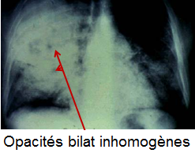
- Rx : zones de nécrose (par microinfarctus suite aux modifs vasculaires), opacités bilatérales inhomogènes

Diagnostic difficile: « possible », « probable », « certain » en fct des arguments.

Aspergilloses immunoallergiques

Aspergillose bronchopulm allergique (ABPA)
Terrain atopique (prédisposition génétique aux allergies), asthme, mucoviscidose. RI locale inadaptée suite à une colonisation trachéobronchique chronique. Signes : dyspnée fébrile, infiltrats pulm. Hypersensibilité immédiate et semi-retardée

Alvéolite allergique extrinsèque
Sur terrain non atopique. Alvéolite lymphocytaire suite à inhalation répétée et massive de spores. Patho parfois professionnelle : « poumon de fermier » = manipulation de foin moisi. Signes : toux, dyspnée, fièvre, râles crépitants

Sinusite fongique allergique : svt sujet jeune => sinusite persistante, polype nasal, hyperéosinophilie

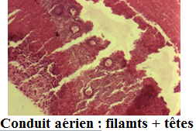
- ASPERGILLOSES EXTRA-RESPIRATOIRES

- Formes superficielles :

  - otomycoses : A. niger sur lésions préexistantes du CAE (eczéma, corticoïdes locaux…)
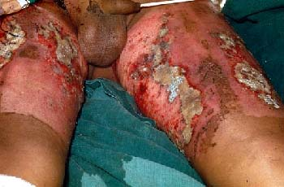
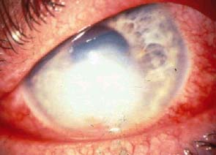
  - aspergilloses oculaires : svt suite à un trauma (projectile, végétaux souillés). Entraînent de kératites ou choriorétinites pouvant aller jsq la perte de l’œil (et nécessiter des greffes de cornée)

  - aspergilloses cutanées : grands brulés ou métastases septiques lors aspergillose invasive
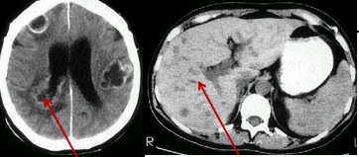
- Formes profondes : localisées ou disséminées, atteintes cérébrale, sinusiennes, hépatiques, rénales, péritonéales, cardiaques, osseuses…
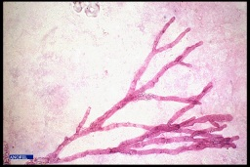
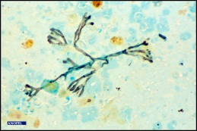
D’origine : endogène (diffusion hématogène ou A. pulm invasive) ou exogène (ap acte invasif ou post-chir)

Diagnostic mycologique :
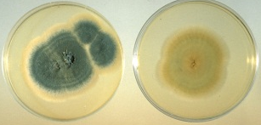
- Prélèvements : crachats, LBA, prélèvmts ORL, grattage cornéen… ou biopsies diverses +++ (partager ana-Path/mycologie)
- Examen direct et/ou anapath : filaments (têtes rarement), filaments mycéliens septés. Etape très importante
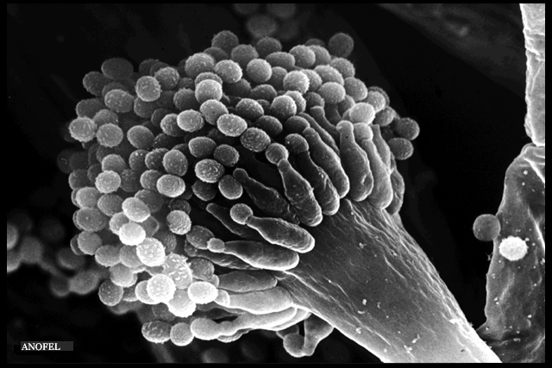
- Culture : /!\ tenir compte de souillure possible par l'environnement => répéter prlvmts. Permet l'identification précise et l'antifongigramme

Diagnostic sérologique :
- Ag circulants : pour le diagnostic aspergillaire. Si positif => argument pr diag d’aspergillose pulm invasive. /!\ faux positifs fqts (médoc, alim…) => tjrs recontrôler
- AC : pour le diagnostic d’aspergillome, aspergilloses localisées et immunoallergiques. Mise en évidence des précipitines par immunodiffusion

D. bio mol : PCR, sensible, rapide, mais /!\ portage ≠ infection réelle. Réaliser le typage moléculaire.
DIAGNOSTIC |  | Mise en évidence (myco, histo, bio mol) | AC | Ag | Marqueurs non spé : éosino, IgE tot
Aspergillome |  | + | +
Aspergillose localisée |  | + | +
Aspergillose invasive |  | + | +/- | +
Aspergilloses immuno-allergiques | ABPA | +/- | + |  | +
Aspergilloses immuno-allergiques | Asthme |  |  |  | +
Aspergilloses immuno-allergiques | Alvéolite extrinsèque |  | +
Ttt :
Aspergillome | Chirurgie + antifongiques (amphotéricine B)
Aspergillose localisée | Chirurgie, curage, drainage +/- ttt antifongique oral
Aspergillose invasive | URGENCE : vericonazole ou amphotéricine B par voie IV
Aspergilloses immuno-allergiques | Anti-inflammatoires, soins locaux, éviction de l’allergène +/- corticothérapie

